TẠO CƠ SỞ DỮ LIỆU QL_NhanSu

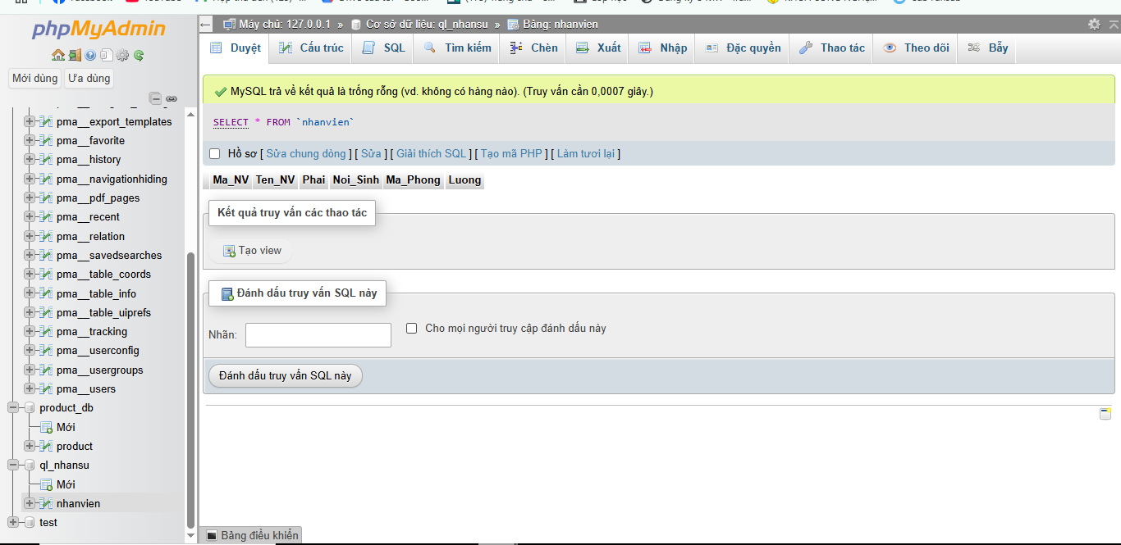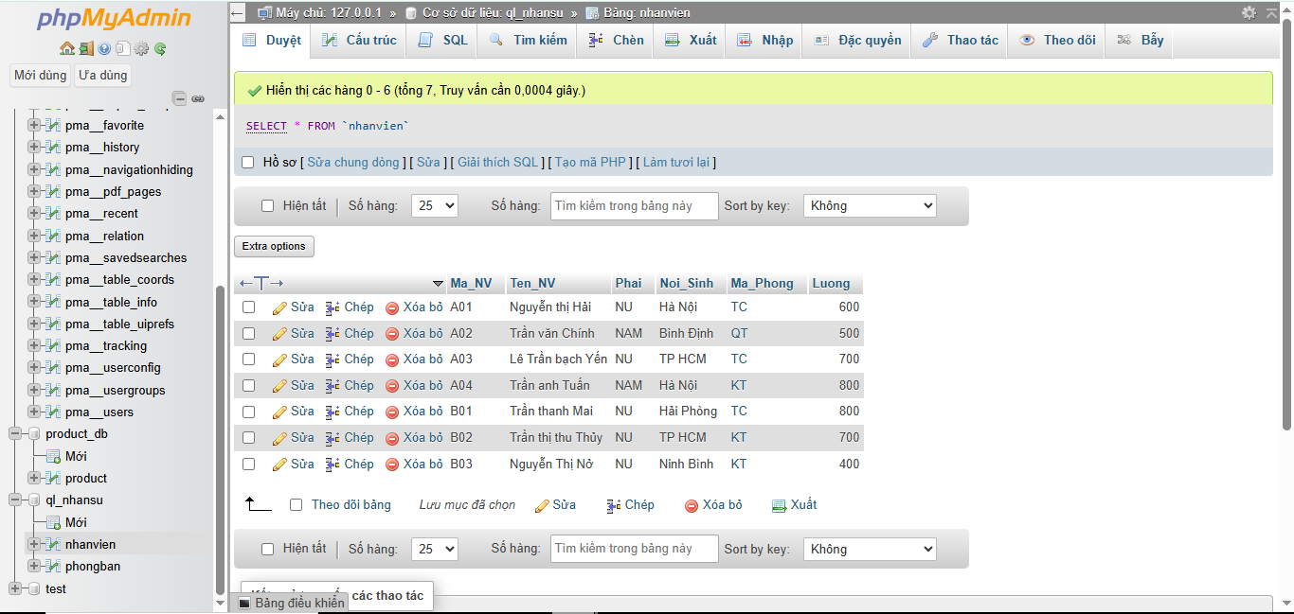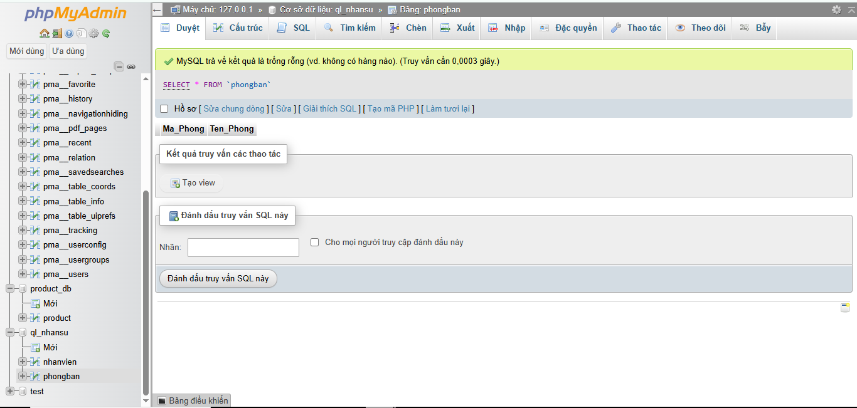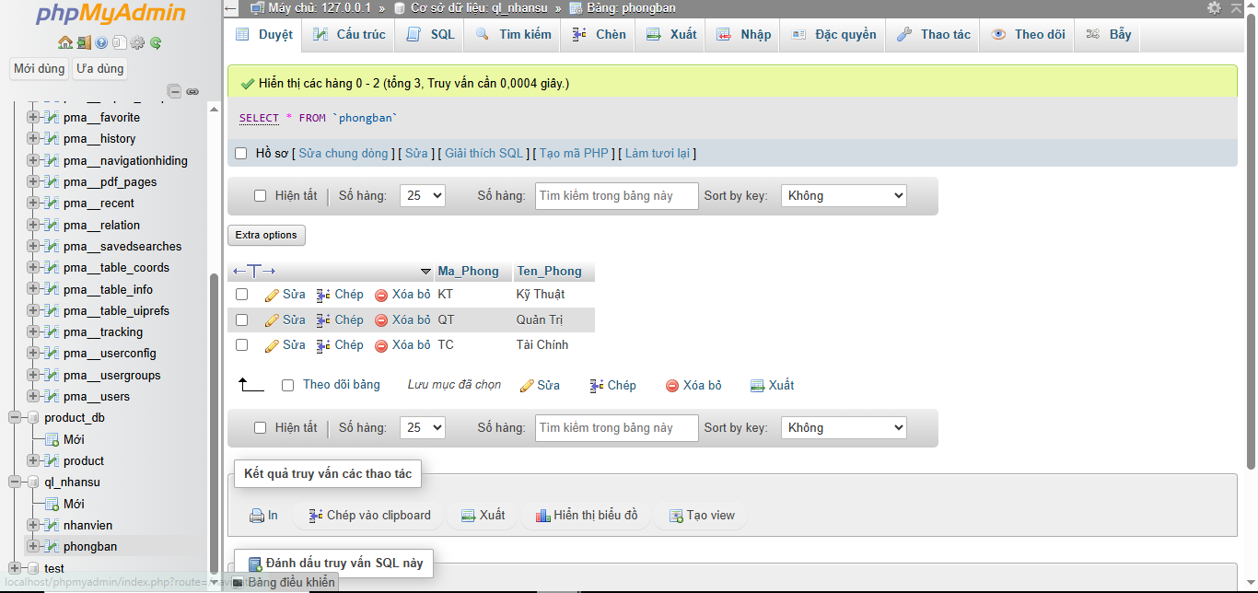

THIẾT KẾ TRANG HIỂN THỊ THÔNG TIN NHÂN VIÊN

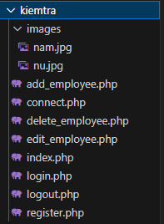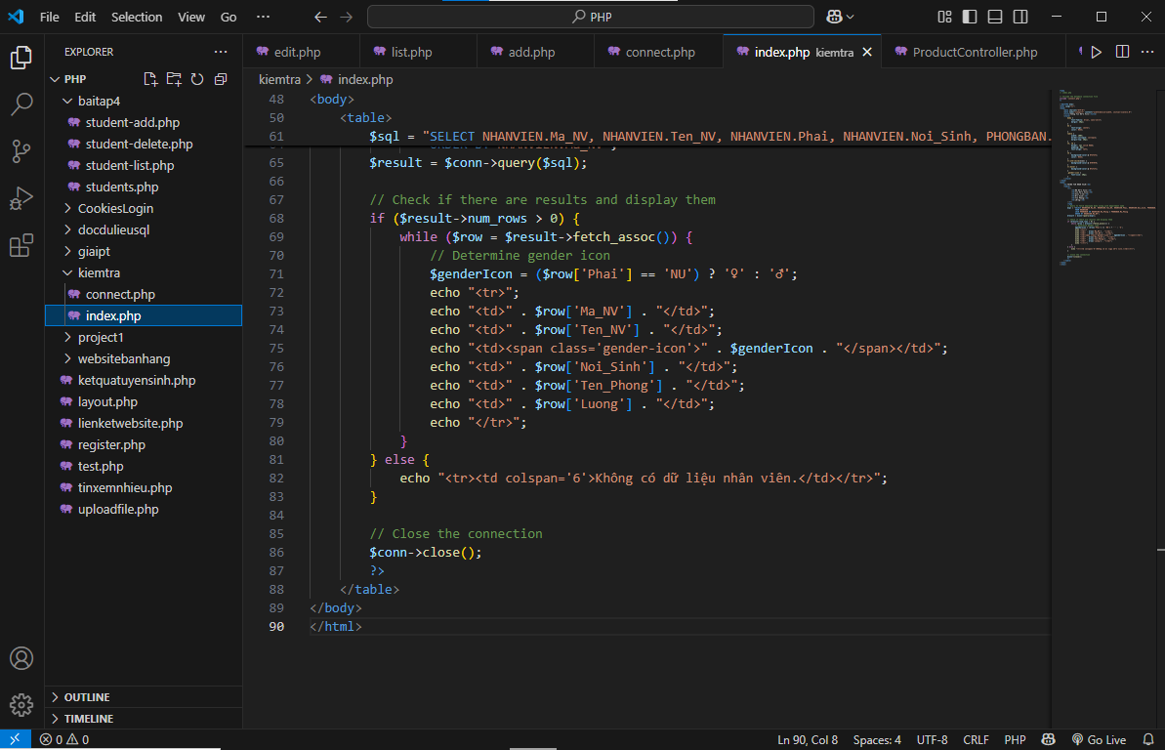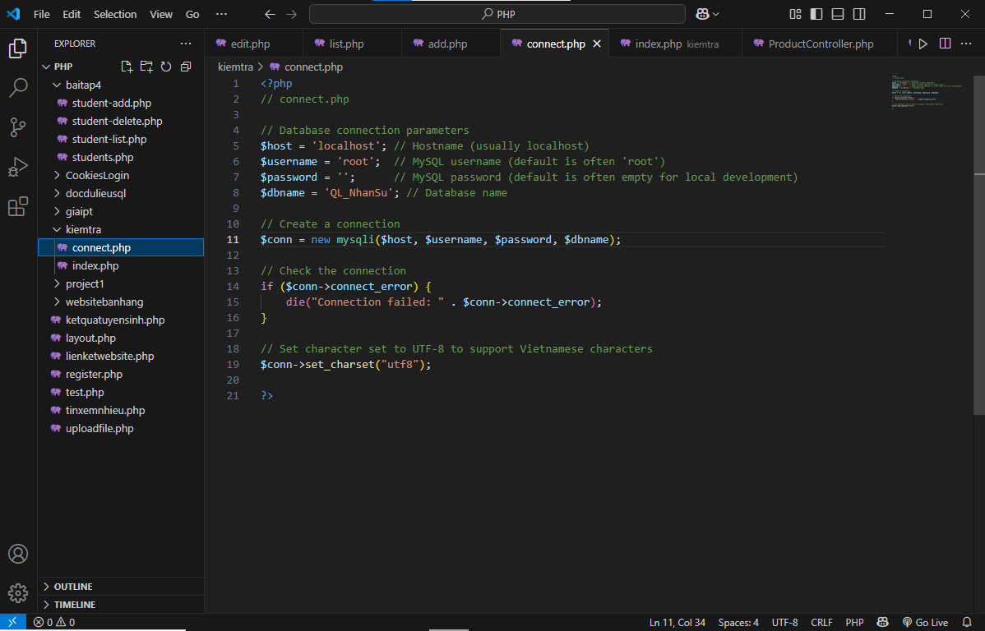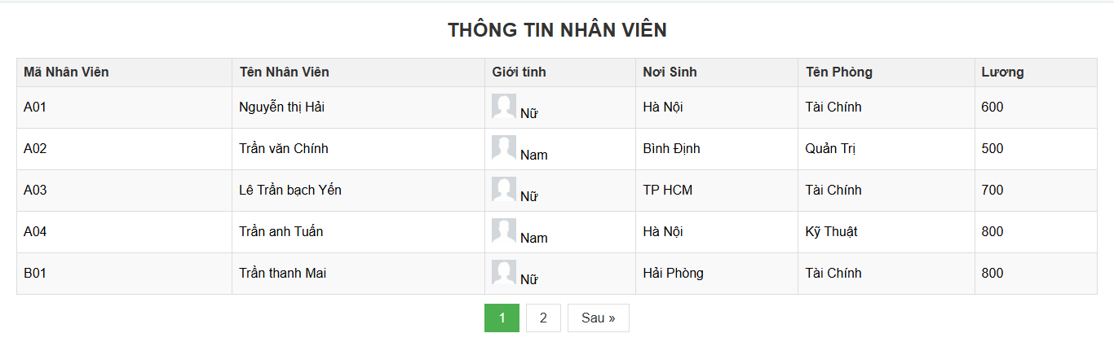

THỰC HIỆN CHỨC NĂNG ĐĂNG NHẬP VÀO HỆ THỐNG

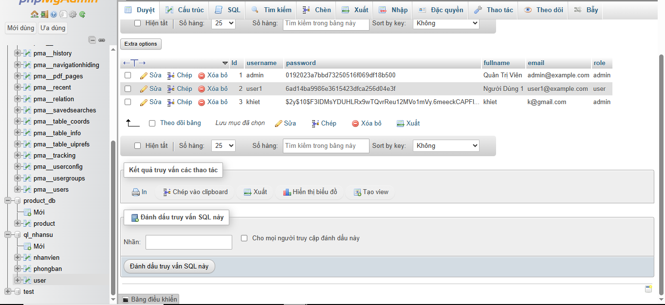

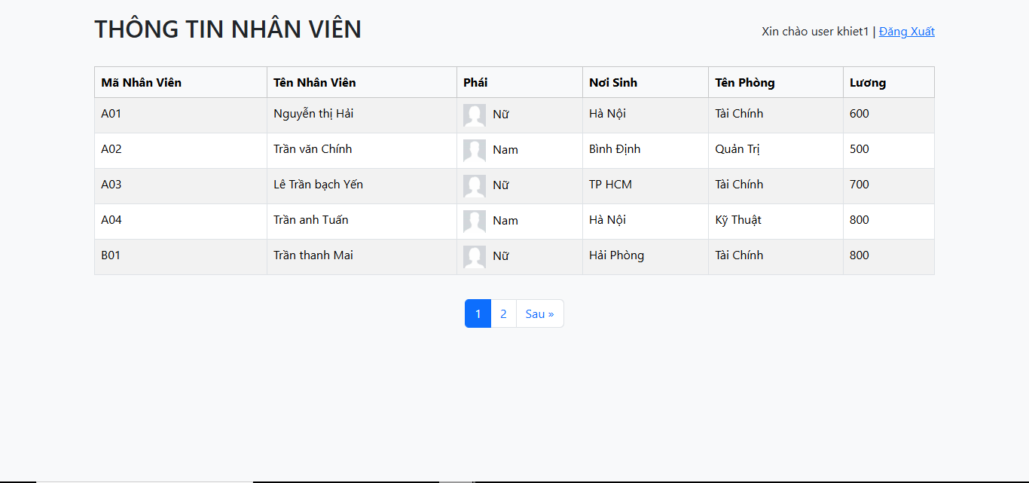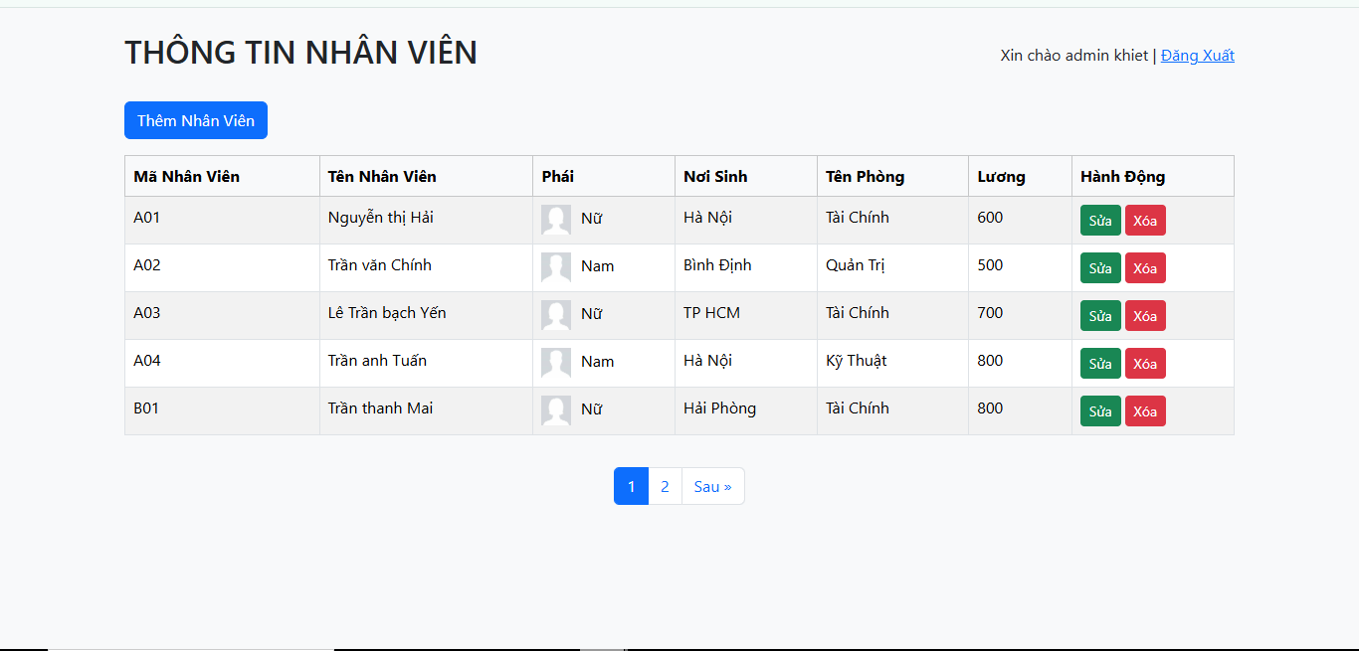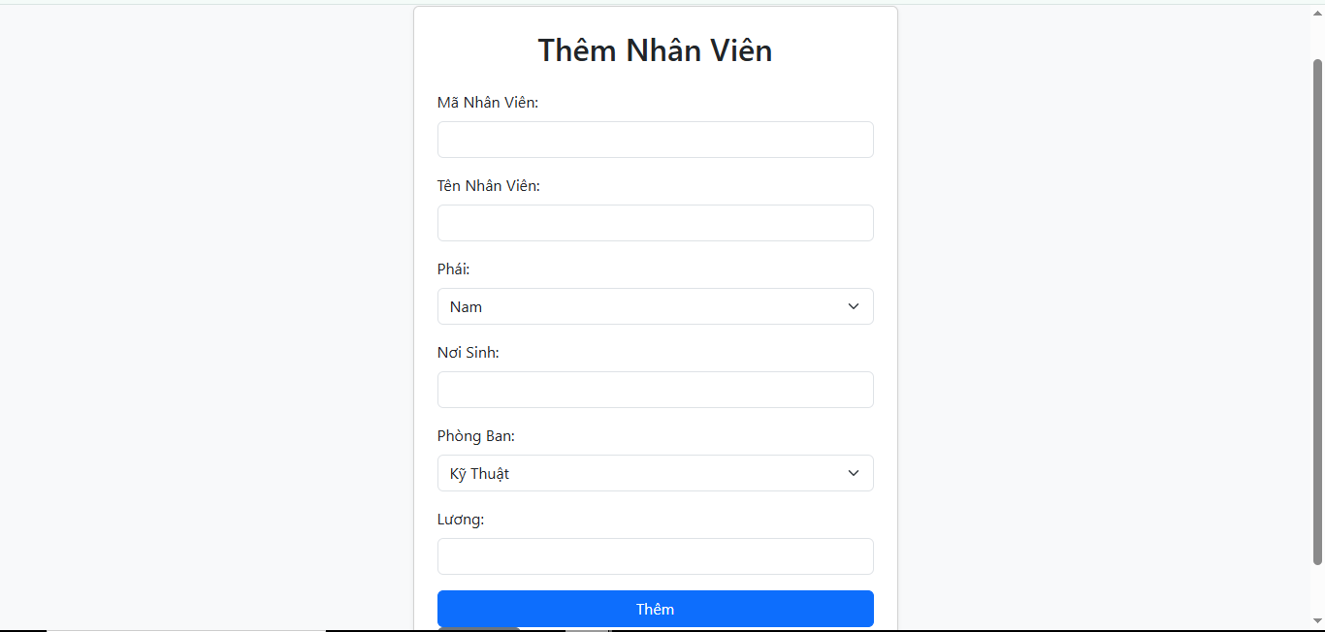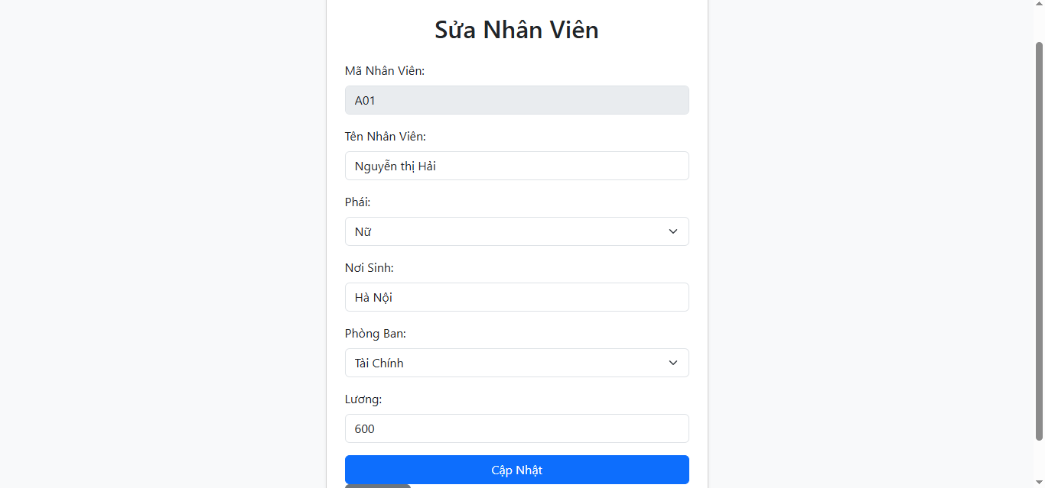

|  |  |  |
| --- | --- | --- |
| Yêu cầu | Được | Chưa được |
| Hiển thị danh sách nhân viên (3.0 đ) | X |  |
| Nếu giới tính là nữ thì chèn hình woman.jpg ngược lại Nam thì chèn hình man.jpg  vào cột giới tính. (1.0 đ) | X |  |
| Thực hiện chức năng phân trang. Mỗi trang có 5 nhân viên. (1.0 đ) | X |  |
| Thực hiện chức năng đăng nhập vào hệ thống (1.0 đ) | X |  |
| Thực hiện chức năng thêm, xóa, sửa nhân viên. (3.0 đ) | X |  |
| Giao diện đẹp, responsive (1.0 đ) |  | X |

Link Github: <https://github.com/Ktore23/kiemtra_pmmnm.git>